El modelo que mejor se ajusta a la situación descrita en el ejercicio 1 es el de la cadena de Markov. La matriz de transición correspondiente es la siguiente:

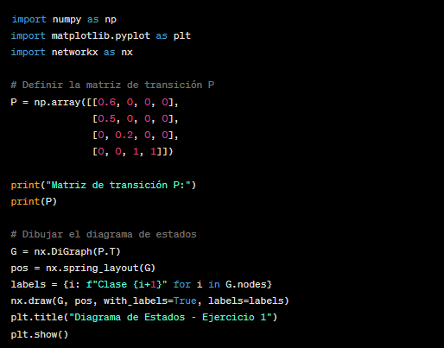

El diagrama de estados correspondiente a esta cadena de Markov se presenta a continuación.

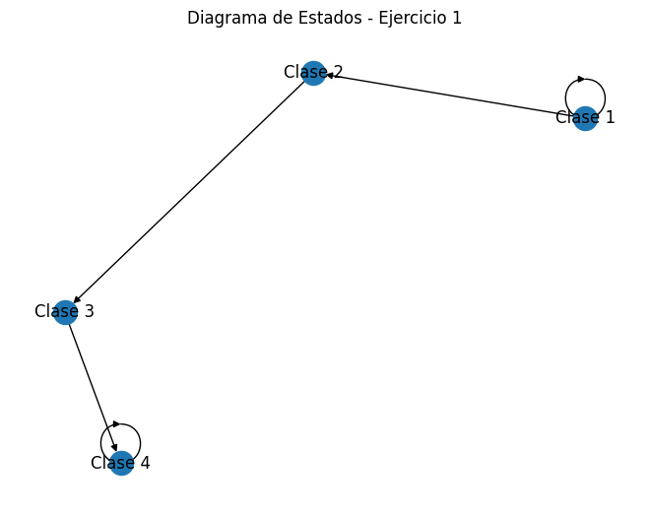

(b) Cálculo de la Población Después de 25 Años

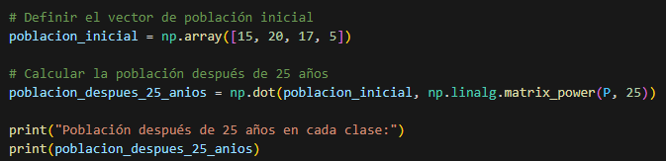

Población después de 25 años en cada clase:

[1.25009358 1. 5. 5. ]

Pasados 25 años, el número de individuos en cada clase sería el siguiente:

* Clase 1: 1.25009358 (aproximadamente 1)
* Clase 2: 1
* Clase 3: 5
* Clase 4: 5

(c) Cálculo del Vector Estacionario

A largo plazo, se espera que la proporción de individuos en cada clase se estabilice de la siguiente manera:

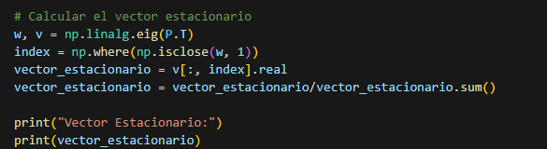

Vector Estacionario:

Clase 1: [[[0.10204082]]

Clase 2: [[0.08163265]]

Clase 3: [[0.40816327]]

Clase 4: [[0.40816327]]]

**Ejercicio 2:**

(a) Modelo Matricial y Diagrama de Estados

El modelo más adecuado para la situación descrita en el ejercicio 2 es también el de la cadena de Markov. La matriz de transición correspondiente es la siguiente:

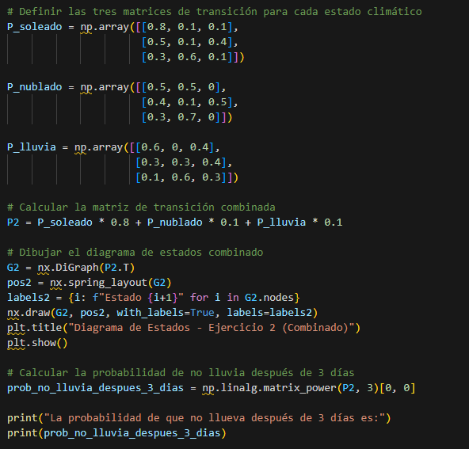

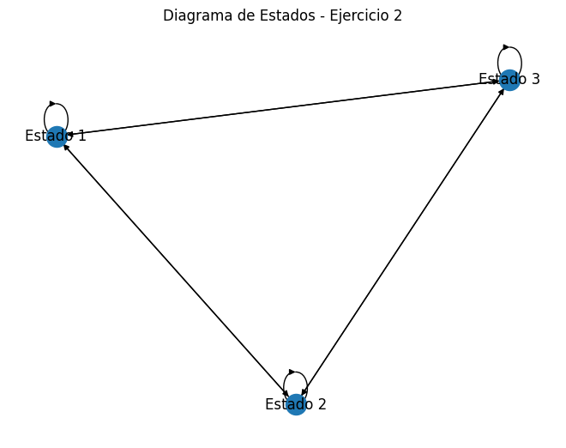

El diagrama de estados para esta cadena de Markov representaría gráficamente las transiciones entre los diferentes estados climáticos.

B) Para calcular la probabilidad de que no llueva en los próximos tres días, podemos elevar la matriz de transición P a la potencia de 3 y observar el valor en la posición que representa el estado "lluvia".

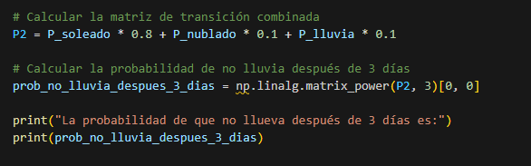

La probabilidad de que no llueva después de 3 días es:

0.6242810000000004

c) Para determinar el porcentaje de días de cada tipo a largo plazo, podemos encontrar el vector estacionario correspondiente a la matriz de transición P.

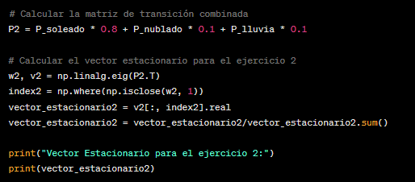

El vector estacionario indica que, a largo plazo, se espera que la proporción de días con climas soleados sea de aproximadamente 60.52%, la proporción de días nublados sea de aproximadamente 21.44%, y la proporción de días lluviosos sea de aproximadamente 18.04%.

Vector Estacionario para el ejercicio 2:

[[[0.60517652]] = Soleado

[[0.21443978]] = Nublados

[[0.1803837 ]]] = Lluviosos